МО «Закаменский район»
Муниципальное бюджетное общеобразовательное учреждение «Холтосонская средняя общеобразовательная школа»

Братья Дадановы – герои нашей семьи

ВЫПОЛНИЛ:
ученик 7 класса
Молосоев Айдар Саянович
89025335683
ajdarmolosoev@gmail.com

НАУЧНЫЙ РУКОВОДИТЕЛЬ:
учитель английского языка
Молосоева Светлана Анатольевна
89503801191
sayansveta@mail.ru

с. Холтосон, 2024 г.
СОДЕРЖАНИЕ

Введение………………………………………………………………………………….3 - 4
Глава 1. Моя семья – моё богатство! .............................................................................5-7
  - Мой род – хонгоодоры тункинской долины…………………………………….5-6
  - Дмитрий Булатович Даданов……………………………………………………..6-7
  - Игорь Булат-Сыренович Даданов…………………………………………………..7
Глава 2. В жизни всегда есть место подвигу ……………………………………………8
2.1. Орден Мужества – посмертно… …………………………………………………. 8
Глава 3. «Героев нужно знать в лицо» …………………………………………………9 - 12
3.1. Мы памяти павших верны……………………………………………………………9-12
Выводы……………………………………………………………………………………….13
Список литературы………………………………………………………………………….14

ВВЕДЕНИЕ
В настоящее время изучение своей семьи стало особенно актуальным. Современные семьи очень мало общаются не только с дальними, но и даже с близкими родственниками. Теряется связь поколений. Некоторые молодые люди не знают даже своих прабабушек и прадедушек. Семья в жизни человека занимает важное место. В семье человек растет, развивается, формируется его характер. Связь поколений была и будет важна всегда.
С началом проведения специальной военной операции на территории Украины объединились в одно целое не только семьи погибших солдат, сёла, города, но и вся страна!
Тема моей исследовательской работы актуальна, так как воспитание человека, в первую очередь, идёт из семьи. Много добровольцев участвуют в специальной военной операции на территории Украины. И мои родственники, дяди по линии отца, достойно защищали нашу страну.События нашего времени показывают, что такие ценности как любовь к Родине, своей семье, готовность защищать ее любой ценой, оказание всевозможной помощи всем, кто в этом нуждается, те ценности, которых придерживались наши прадеды во время Великой Отечественной войны 1941-1945 годов, первостепенны в нашей стране и сегодня.
Я считаю, что героизм наших соотечественников, участников специальной военной операции, служит примером истинного патриотизма для нас, школьников, и что на примере современных героев будет расти любовь к своему государству, к своей семье, к своему народу.
Цель работы: Сбор сведений о родственниках, участниках специальной военной операции, погибших при выполнении задач специальной военной операции, чтобы увековечить подвиг моих дядей, а также для продолжения составления родословной моей семьи.
Задачи работы:
Ознакомиться с родословной своей семьи.
Собрать сведения о жизни моих дядей, погибших при выполнении задач специальной военной операции.
Предмет исследования: родословная по линии отца, Молосоева Саяна Борисовича.
Объект исследования: родственники по линии отца - участники специальной военной операции.
При исследовании материала были использованы следующие методы: метод опроса родственников, изучение статей, газет, документов; сопоставление материала с последующим обобщением полученных результатов; описательный метод.

Теоретическая значимость:
Проведено теоретическое исследование документальных материалов по данной теме, сделаны выводы.
Практическая значимость: материал исследования можно использовать как информационную статью для родственников, близких людей, исследователей о совершенном подвиге участников специальной военной операции. Считаю, что материал способствует укреплению духа патриотизма, сплоченности, готовности помочь тем, кто находится на фронте.

Глава 1. Моя семья – моё богатство!
  - Мой род – хонгоодоры тункинской долины
Хонгодоры — этническая группа(племя) в составе бурятского народа. По мнению монгольских историков название рода произошло от слов «хун» (лебедь) и «ард» (люди; букв.племя лебедя), Бурятские учёные А. П Ангархаев, Ш.Р.Цыденжапов и С.П. Балдаев полагают, что этноним произошёл от слов «хон» — благородная птица(лебедь) и «гоодор» — шулята(птенцы) благородной птицы.
В настоящее время потомки хонгоодоров проживают в Тункинском, Окинском, Закаменском районах Бурятии, в Аларском районе Иркутской области, в аймаках Ховд и Ховсгол Монголии.
Сергей Петрович Балдаев, крупнейший бурятский ученый-фольклорист, этнограф, драматург, литературный критик, внесший неоценимый вклад в науку, опубликовал родословную племени Хонгодор, записанную им от аларца Павла Савельева в 1942 г. В ней насчитывается от предполагаемого прародителя до 1942 г. девятнадцать поколений; таким образом, начало рода относится к середине XV в. Родоначальником считается Хара Хула баатар. Потомство его идет в таком порядке: Галдан—Хотогойто—Тагша-мэргэн—Хонгодор.
Также существует легенда, передаваемая от поколения к поколению, о том, что у Хонгодора был один единственный сын Ашхай. О нём говорили в народе «Аха дуу угы Ашхай». У него родились семь сыновей, которым он давал имена Первый, Второй и т.д.
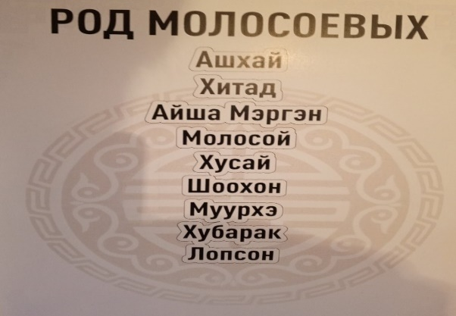
(Фото от двоюродного дедушки Молосоева Б.Л.)

Родословная моей семьи по папиной линии происходит из Тункинского района республики Бурятия. Там родились моя прабабушка, Батлаева Цырен-Дулма Шалдушкеевна и ее три брата, и три сестры. У моей прабабушки и прадедушки, Молосоева Лопсона Хоборковича, было 7 сыновей: Намсарай -1951 г.р., Борис – 1955 г.р., Баир-1956 г.р., Сергей-1959 г.р., Батор-1962 г.р., Бандя (Валерий) 1966 г.р., Геннадий-1969 г. р. К сожалению, на сегодняшний момент остались только мой дедушка Борис, его братья – Сергей и Батор. Родственников со стороны папы у меня очень много, так как все были многодетными – по 5-7 детей. Каждое лето мы стараемся все вместе встречаться в с. Жемчуг Тункинского района, на родине наших предков.
Мы тесно общаемся в семейном чате в мессенджере Viber. В этом же чате состоят потомки моей двоюродной прабабушки Дадановой (Батлаевой) Дари-Сырен Шалдушкеевны, старшей сестры моей прабабушки.
У Дари-Сырен Шалдушкеевны было 7 детей: 6 сыновей и дочь. Третий сын Булат-Сырен является отцом моих троюродных дядей, о которых я и хочу рассказать в своей работе.
У Булат-Сырена Даданова было 4 сына. Старший сын Саша работает энергетиком в г. Улан-Удэ, младший, Сергей, служит в Росгвардии в Тункинском районе. Средние сыновья Дмитрий и Игорь были мобилизованы 22 сентября 2022 г. для участия в специальной военной операции.
  - Дмитрий Булатович Даданов
Даданов Дмитрий Булатович родился 27 ноября 1984 года в городе Слюдянка Иркутской области. В 2002 году окончил Жемчугскую среднюю школу Тункинского района. В школе был активистом, участвовал во всех школьных, районных, республиканских мероприятиях, был участником ансамбля «Жэмhэг».
Первую специальность получил в Сибирском государственном университете телекоммуникаций и информатики в 2005 году. После Дмитрия призвали в ряды Российской армии. Служил в г. Бердске в воздушно-десантных войсках. За время прохождения службы зарекомендовал себя дисциплинированным военнослужащим, добросовестно и профессионально относился к выполнению воинского долга. Участвовал в различных соревнованиях по военно-прикладным видам спорта и занимал призовые места.
В декабре 2007 года, после завершения службы, вернулся домой и обосновался в г. Улан-Удэ. Трудовую деятельность Дмитрий начал в 2008 году. Основные места работы: Улан-Удэнский ЛВРЗ, МБУ «Горсвет», ООО «Улан-Удэнский домостроительный комбинат».
В 2015 году получил высшее образование в БГСХА им. В.Р.Филиппова по профилю «Электрооборудование и электротехнология».
Дмитрий всегда был ответственным человеком. Был мастером на все руки, очень любознательным и интересным человеком. В последние годы своей жизни являлся председателем территориального общественного самоуправления «126 микрорайон» г. Улан-Удэ. Был награжден многочисленными грамотами и благодарственными письмами. Для друзей и родственников он был душой компании. Строил большие планы на будущее и всё, что мог, делал для их осуществления. У Дмитрия остались родители Булат-Сырен-Дашеевич и Светлана Жамсаевна, два брата Александр и Сергей, супруга Юлия и двое несовершеннолетних детей, сын Бато и дочь Номина
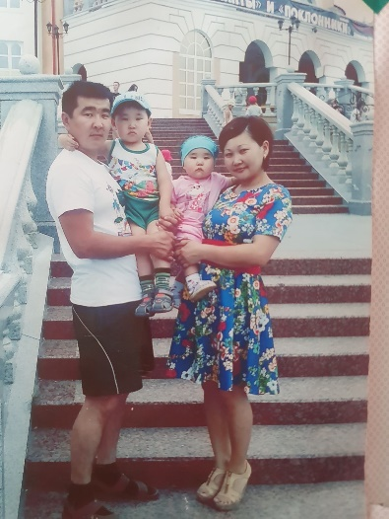
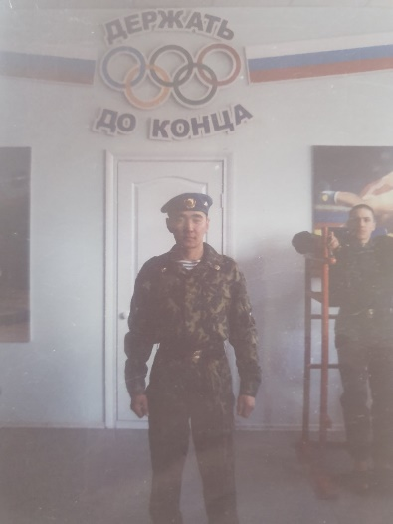
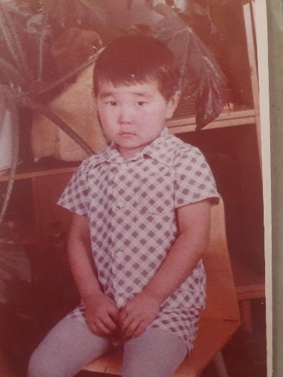

  - Игорь Булат-Сыренович Даданов
Даданов Игорь Булат-Сыренович родился 17 октября 1989 года в селе Жемчуг Тункинского района. Был третьим ребенком в семье.
После окончания школы поступил в училище олимпийского резерва в г. Улан-Удэ. Здесь посещал секцию тхэквондо, подавал большие надежды в этом виде спорта. После окончания учёбы в училище, ещё год учился в Китае и после учёбы поступил в Высший университет при монастыре Гандантэгченлин, в котором проучился 5 лет.
В 2012 году после завершения учёбы вернулся в родные края, в течение года практиковался по специальности, полученной в Монголии, одновременно помогал в строительстве Дацана «Гандан Жамба Лин».
В 2013 году Игорь был призван на срочную службу в ряды Российской армии. Служил в городе Чита, в танковых войсках, где зарекомендовал себя с положительной стороны как грамотный и дисциплинированный военнослужащий.
Игорь был разносторонней личностью: умел рисовать, петь, играть на гитаре, а также был человеком с доброй душой, с чистым сердцем, воспитанным и справедливым. Был и останется любимым и любящим сыном для родителей - Булата-Сырена Дашеевича и Светланы Жамсаевны, отцом двух дочерей Аяны и Дарьи, супругом Аюны, а также хорошим братом для Александра и Сергея.
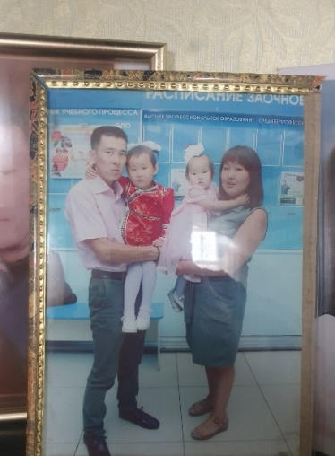
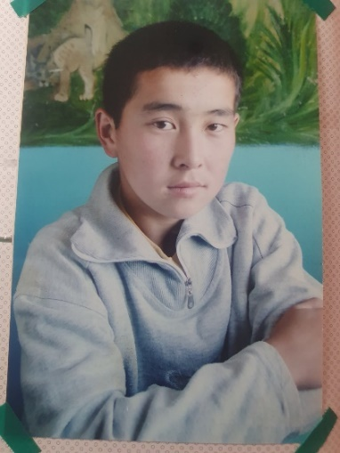
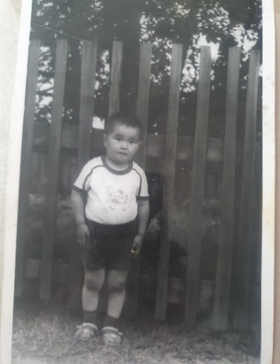

Глава 2. В жизни всегда есть место подвигу
2.1. Орден Мужества – посмертно…
29 июня 2023 года в г. Улан-Удэ вручили ордена Мужества родным бойцов, погибших на СВО, за проявленные ими отвагу и героизм при исполнении воинского долга.
Посмертной награды удостоились двое братьев военнослужащих – сержант Дмитрий Даданов и рядовой Игорь Даданов.
«Сегодня мы чествуем Героев, которые отдали свою жизнь за обеспечение безопасности страны, нашего народа и своих близких. Наша святая обязанность — чтить память защитников и хранить память об их подвигах. Вечная память! Мы всегда будем гордиться вами!» - сказал руководитель администрации Андрей Муравьев.
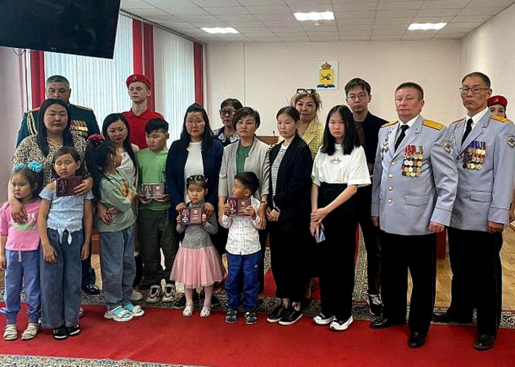
27 сентября в МБОУ «Жемчугская СОШ» установили мемориальные доски четверым выпускникам, героически погибшим на СВО. Мои дяди, а также Сергей Тыкшеев погибли в одном бою. Они не дрогнули, не отступили, да и не могли, уж слишком сильные характером были. Четвёртый - Пурбо Сымбелов также предпочёл героическую смерть. Было много людей: жителей, с администрации района, села, учителя, ветераны боевых действий, боевые друзья, некоторые из которых возвращаются снова на СВО.
Ребята были верны присяге и с честью прошли свой путь - путь воинов! У тункинцев не может быть по-другому, тут всё: вековые устои, обычаи и даже горы, и воздух пронизаны героизмом!
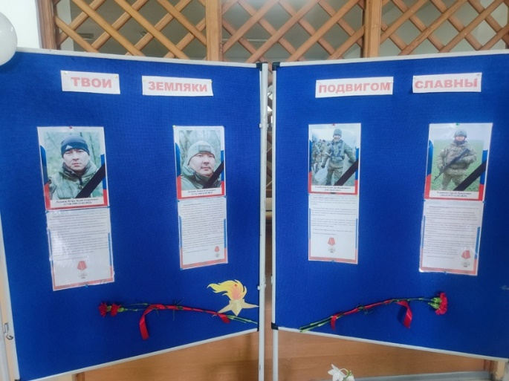
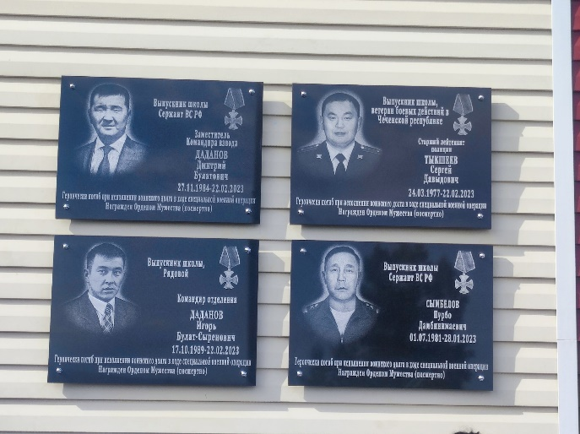

Глава 3. «Героев нужно знать в лицо»
3.1. Мы памяти павших верны
23 марта 2024 г в спортивном зале МБОУ «Жемчугская СОШ» состоялся Открытый районный турнир по вольной борьбе среди юношей и девушек 2010 г.р. и младше, посвященного памяти воинов-земляков, погибших при исполнении воинского долга в Чеченской республике (Тонтоев Борис Геннадьевич) и в ходе специальной военной операции на Украине: братьев Дадановых Дмитрия Булатовича, Игоря Булат-Сыреновича, Алсыева Амгалана Александровича, Тыкшеева Сергея Давыдовича, Сымбелова Пурбо Дамбинимаевича, Базарова Валерия Иосифовича, Сымбылова Тумуна Жаргаловича.
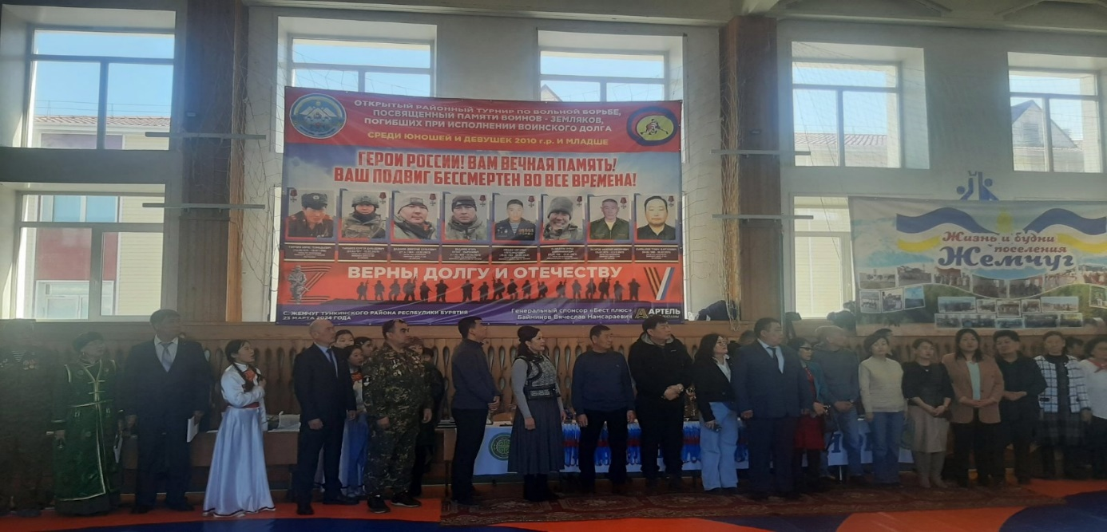

28 апреля в Октябрьском районе г.Улан-Удэ открыта мемориальная доска памяти Игоря Даданова. В церемонии открытия приняли участие заместитель мэра - руководитель аппарата администрации г. Улан-Удэ - Николай Намсараев, супруга Дмитрия - Юлия Дашеевна, депутат Народного Хурала Дмитрий Гармаев, коллеги, родственники, соседи, друзья.
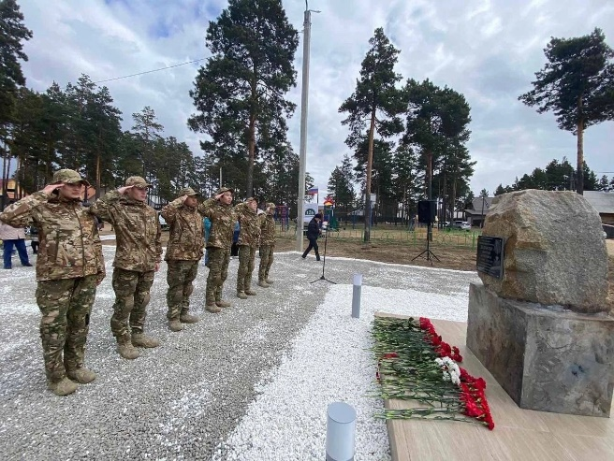
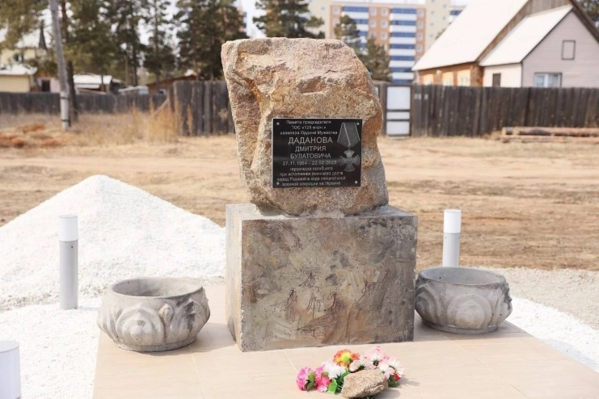

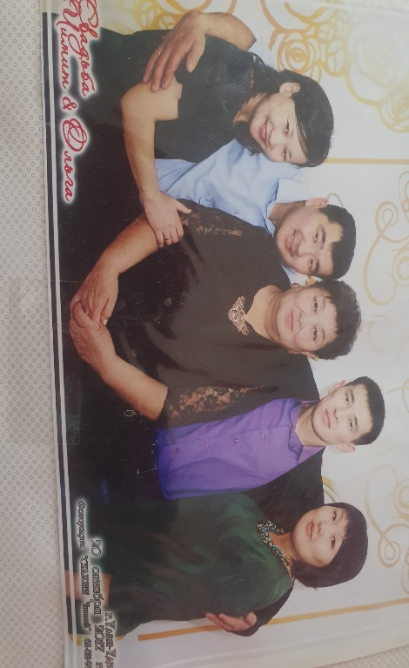
Лично для меня важно, что память о моих героически погибших родственниках не угасает и живет не только в нас, но и в сердцах их земляков. Наша большая семья, когда узнала о гибели братьев Дадановых в семейном чате, как никогда сплотилась друг с другом, чтобы помочь семьям д. Димы и Игоря, а также их родителям Булат-Сырену Дашеевичу и Светлане Жамсаевне.
Классная руководительница одного из близких родственников, Дарима Гатановна Ухинова, учитель 25 школы г. Улан-Удэ, по просьбе матери погибших братьев, написала стихотворение о них.

Ах, сыновья мои, моя любовь,
Мои родные и моя вы плоть и кровь,
Не для войны растили вас с отцом,
Не знали, что судьба - уйти бойцом.
Двух сыновей отправили туда,
Где боль и плач, где страшно, где война,
Два воина ушли под звук молитв,
Закрыть страну во время жарких битв.
Два брата, две надежды, два крыла,
Два мира, две вселенных, два орла,
Два маминых сыночка, боль навек,
И вслед летела им молитва - оберег.
Разведчики, тункинские орлы,
Без громких слов на бой они ушли,
Призвались вместе, были бок о бок,
И брата брат в бою всегда берег.
Там, далеко в февральский страшный день,
Шошолог - род настигла злая тень,
Огонь и взрыв! И горе в дом пришло,
И бьётся птица об оконное стекло...
Буддисты мы и плакать нам нельзя,
Застыли в горе мать, отец, семья.
Ушли два сына и домой уж не придут,
И жен теперь уж вдовами зовут.
Ах, Дима, Игорь, мир был к вам жесток,
Судьба отмерила короткий очень срок.
Моих сыночков забрала война,
А за спиной - спасённая страна.
И верит мать, что сыновья потом
Ещё вернутся к ней в родимый дом,
Они родятся вновь в родной семье,
Мать молится неистово в душе.
И «ом мани падме хум» мы говорим,
Мы за героев молимся любимых,
"Копченный", " Барс", весь Жемчуг помнит вас,
Родные знают, кто в бою их спас.
Дадановы! Отважные бойцы!
Вы - сыновья, мужья, и дяди и отцы,
Защитники, герои без прикрас,
Мы любим вас, мы помним вечно вас!!

Позже, по просьбе супруг д. Димы и д. Игоря, Дарима Гатановна написала стихотворение «Разговор с любимой».

ПАМЯТИ ДИМЫ…
Дима:
Дорогая, я пал в этой яростной битве,
Посылаю тебе свой прощальный привет,
И с небес слышу я, как ты шепчешь молитвы,
Ты сейчас на земле, а меня рядом нет.
И февраль за окном ветром воет и стынет,
Год, как пал я в бою, не приду и не жди,
А над юртой твоей в тэнгэри ярко-синем
Посмотри, ты увидишь, летают орлы.
Юля, милая, это мы с братом,
Понимаешь, походы порой нелегки,
Я теперь не смогу быть с тобой вечно рядом,
Но ты знай, будут в небе кружиться орлы.
Бато, вырасти воином смелым и честным,
Расскажи, что отец не умел отступать,
А Номина моя, как степная принцесса,
Пусть похожею будет на красавицу-мать...
Юлия:
Разговор о тебе я веду с твоим сыном,
Твоей дочери косы с утра заплела,
Пусть летают орлы в тэнгэри ярко синем,
Теперь знаю, они охраняют меня.
Ом мани... я шепчу в небеса неустанно,
Где ты, Дима? Молюсь я богам за тебя,
Ты мой яростный воин орды Чингис-хана,
Буду помнить, любить тебя, милый, всегда.
Поднимусь до небес, буду грозной орлицей,
Как стрелу пусть отправит меня тетива,
А коль надо, пройду по земле я волчицей,
В трудный час призывать буду, Дима, тебя.
И молиться я буду неистово, рядом,
Отправляю тебе свою боль и любовь,
И другим говорить это даже не надо,
Верю, встретимся, Дима, в той жизни мы вновь!

ПАМЯТИ ИГОРЯ..
Аюна:
Знаешь, Игорь, боль в душе навечно,
И не выплакать слезами эту боль,
Год прошел, как время быстротечно,
В сердце, Игорь, я храню твою любовь.
Игорь:
Ах, Аюна, ты прости, родная,
Не вернулся я живым к тебе назад,
Ты сама ведь это понимаешь,
Я ж разведчик, я страны своей солдат.
Аюна:
Ты без громких слов служил Отчизне,
Ты за спинами других не смог бы жить,
Я тебя любила больше жизни,
Знаешь, как вдовою трудно быть.
Игорь:
А на крайней полосе лишь я и кто-то,
И нельзя мне дальше отступать,
И моя теперь последняя работа,
Этот край передний защищать.
Аюна:
Дочери-красотки подрастают,
Дарья и Аяна - на земле твой след,
Каждый день мы папу вспоминаем,
Ты для нас, как будто солнца яркий свет.
Игорь:
Как сумел, так защитил планету,
Чтоб нацисты дальше не прошли,
Чтобы дочки радовались свету,
Я оберегал их от беды.
Аюна:
Знаю я, что не искал ты славы
Просто защищал в бою свою страну,
И в огне среди свинца и стали,
Ты и нашу защищал тогда семью.
Игорь:
Береги дочурок, дорогая,
Вы втроём все в сердце у меня,
И тебе, Аюна, обещаю,
Что молюсь за вас я тут всегда.

Выводы
Бурятские семьи известны тем, что, родственники по третьему, четвёртому колену, считаются очень близкими. В нашей семье это уж точно! Родители учат нас уважению, почтению к старшим, любви и заботе к младшим. Троюродные, четвероюродные – для нас это не столь важно, ведь самое главное, что мы родственники.
Лично я не знал братьев Дадановых, но, состоя в семейной группе, я увидел, насколько же наша семья сплоченная, дружная и крепкая. Все мы старались поддержать словом, морально, материально и физически наших родственников.
Когда на мою просьбу о помощи в написании проекта откликнулись практически все родственники, я был обескуражен. Самое дорогое и эмоциональное, что случилось со мной во время написания проекта — это разговор с мамой погибших героев. Она сквозь слезы рассказывала мне факты о сыновьях, показывала фотоальбом.
Для себя я выделил самую важную цель – как можно чаще общаться с родственниками – со всеми, по любому поводу.
Не ищите веских причин позвонить своим близким – просто звоните! Ведь вы не знаете в какой момент может оборваться их или ваша жизнь. Цените родственные связи!
«Семья подобна ветвям на дереве. Мы растем в разных направлениях, но наши корни остаются одним целым».

Список литературы:
- Личные фотоархивы семьи Дадановых.
- Личное сообщество Viber «Молосоевы», «Батлаевы».
- Родословная хонгодоров https://vk.com/wall-177002622_1849
- https://buriad.wordpress.com/2014/06/17/%D1%85%D0%BE%D0%BD%D0%B3%D0%BE%D0%B4%D0%BE%D1%80%D1%8B/
- https://ru.wikipedia.org/wiki/%D0%A5%D0%BE%D0%BD%D0%B3%D0%BE%D0%B4%D0%BE%D1%80%D1%8B

+

